Analisis Model Struktur Bawah Permukaan Berdasarkan Tomografi Seismik Wilayah Sumatera Barat Menggunakan LOTOS12

Sandri Erfani*¹, Iis Ratna Sari²

^{1,2)}Jurusan Teknik Geofisika, Fakultas Teknik, Universitas Lampung, Jl. Prof. Dr. Ir. Sumantri Brojonegoro No.1, Gedong Meneng, Kec. Rajabasa, Kota Bandar Lampung, Lampung 3514.

* Corresponding author. E-mail: sandri.erfani@eng.unila.ac.id (Sandri Erfani),
Telp: +6282350155362

ABSTRAK
Provinsi Sumatera Barat berada pada tiga jalur seismik aktif yaitu subduksi, Sesar Mentawai dan Sesar Semangko yang mengakibatkan wilayah ini memiliki resiko kegempaan yang sangat tinggi. Penelitian lebih lanjut diperlukan untuk memberikan informasi mengenai kondisi struktur bawah permukaan, salah satu metode yang dapat digunakan yaitu tomografi seismik. Penelitian ini bertujuan untuk memperoleh distribusi anomali 𝑉𝑝, 𝑉𝑠, dan rasio 𝑉𝑝/𝑉𝑠, serta memperoleh model struktur Sesar Mentawai dan Sesar Semangko. Data yang digunakan yaitu data gempabumi dalam rentang waktu 01 Januari 2018 - 30 November 2020. Berdasarkan hasil penelitian, anomali negatif Vp dan Vs terlihat jelas dikedalaman 20-40 km, hal ini menginformasikan bahwa gempabumi yang sering terjadi adalah jenis gempabumi dangkal. Nilai Kecepatan gelombang P pada kerak atas yaitu 5,615 km/s - 6,769 km/s, kerak bawah 6,653 km/s - 8,269 km/s, dan mantel atas 7,867 km/s - 8,269 km/s. Kecepatan gelombang S pada kerak atas sekitar 3,397 km/s - 4,294 km/s, kerak bawah 4,230 km/s - 4,871 km/s, dan pada mantel atas lebih dari 4,807 km/s. Hasil pemodelan tomografi 3D dapat diidentifikasi bahwa benar terdapat Sesar Mentawai dan Sesar Semangko yang menjadi salah satu penyebab utama terjadinya gempabumi dan tsunami di Sumatera Barat.

Kata Kunci: Gempabumi, Tomografi Seismik, Kecepatan Gelombang P dan S, Rasio 𝑉𝑝/𝑉𝑠.

ABSTRACT
West Sumatera Province is on three active seismic routes, namely subduction, Mentawai Fault and Semangko Fault which result in this region having a very high seismic risk. Further research is needed to provide information on the condition of subsurface structures, one of the methods that can be used is seismic tomography. This study aims to obtain anomalies distributions of 𝑉𝑝, 𝑉𝑠, and the ratio 𝑉𝑝/𝑉𝑠, and to obtain structural models of the Mentawai and Semangko faults. The data used are earthquake data for the period 01 January 2018 - 30 November 2020. Based on the results of the study, the negative anomalies of Vp and Vs are clearly visible at a depth of 20-40 km, this indicates that the earthquakes that often occur are shallow earthquakes. The value of P wave velocity in the upper crust is 5,615 km/s - 6,769 km/s, lower crust 6,653 km/s - 8,269 km/s, and upper mantle 7,867 km/s - 8,269 km/s. The S wave velocity in the upper crust is around 3,397 km/s - 4,294 km/s, the lower crust 4,230 km/s - 4,871 km/s, and in the upper mantle it is more than 4,807 km/s. The results of 3D tomography modeling can be identified that it is true that there are Mentawai faults and Semangko faults which are one of the main causes of earthquakes and tsunamis in West Sumatera.

Keywords: Earthquakes, Seismic Tomography, P and S Wave Velocity, 𝑉𝑝/𝑉𝑠 ratio.

- Pendahuluan
Secara geografis, Pulau Sumatera berada pada wilayah zona tektonik aktif yang ditunjukkan oleh zona penunjaman lempeng pada bagian barat pulau, jalur sesar aktif, dan rentetan gunungapi aktif yang membentang dari bagian utara Pulau Sumatera sampai wilayah Selat Sunda. Selain itu, Pulau Sumatera terpotong oleh sesar aktif Sumatera (Sesar Semangko). Wilayah yang berada disepanjang sesar ini merupakan wilayah lemah dan rawan akan terjadinya bencana gempabumi, contohnya yaitu wilayah Sumatera Barat [9].

Provinsi Sumatera Barat memiliki tiga sumber utama pembangkit gempabumi yaitu zona subduksi (meganthrust), patahan semangko, dan sesar mentawai (mentawai fault).

Zona subduksi berada di bagian wilayah barat Pulau Sumatera yang terbentuk dari penunjaman Lempeng Indo-Australia terhadap Lempeng Eurasia, dengan kemiringan sekitar 40 derajat, dan kecepatan pergerakan 52 mm/tahun di bagian utara dan 60 mm/tahun di bagian selatan [5].

Sesar Mentawai terletak ditengah-tengah antara sesar semangko dan jalur subduksi, serta memiliki kecepatan sekitar 5 mm/tahun [6]. Dalam catatan historisnya, sesar mentawai mampu menghasilkan gempabumi yang signifikan. Sesar besar Sumatera (Sesar Semangko) yaitu sesar mendatar dengan orientasi menganan (dextral strike slip fault) dengan panjang 1900 km terbagi dalam 19 segmen utama, dan 7 segmen diantaranya yang sangat mempengaruhi keadaan seismisitas Provinsi Sumatera Barat. Dalam sejarah kegempaan di Indonesia, segmen-segmen yang berada di wilayah Sumatera mampu menghasilkan gempabumi dengan kekuatan gempa > 7 SR [7].

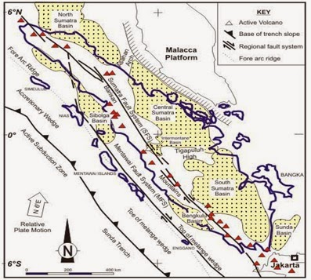
Gambar 1. Peta struktur tektonik Regional Sumatera [2].

Zona seismik aktif dapat kita identifikasi dengan menggunakan metode yang mampu untuk menggambarkan kondisi struktur bawah permukaan bumi. Sehingga, kedepannya informasi struktur bawah permukaan bumi mampu digunakan sebagai acuan maupun parameter kedalamann dan juga litologi. Adapun metode yang digunakan adalah tomografi seismik. Tujuan dari penelitian ini yaitu untuk memperoleh distribusi anomali kecepatan gelombang P, kecepatan gelombang S, dan rasio Vp/Vs, serta memperoleh model struktur Sesar Mentawai dan Sesar Semangko wilayah Sumatera Barat.

- Bahan dan Metode
Penelitian ini menggunakan data sekunder, berupa data hiposenter gempabumi, data travel time gelombang P dan S, data stasiun seismik, serta data model kecepatan lokal. Data ini diperoleh dari katalog IRIS dalam rentang waktu 01 Januari 2018 - 30 November 2020.

Metode tomografi seismik adalah metode pengembangan karakteristik lokal yang diilustrasikan dalam bentuk model 3D struktur bawah permukaan suatu daerah dari model 1D [4]. Konsep awal berupa observasi nilai travel time propagasi gelombang P, gelombang S, dan gelombang permukaan dengan menggunakan banyak gempabumi dan multistasiun seismograf. Kemudian, dilakukan perhitungan gangguan (pertubasi) tingkat kecepatan gelombang seismik, termasuk kedalam jenis cepat atau lambat. Selanjutnya, dibuat numerical image untuk mencitrakan struktur dan informasi batuan.

Pada Software LOTOS12, Algoritma tomografi memberikan informasi mengenai relokasi hiposenter dan model 3D kecepatan gelombang bawah permukaan meliputi longitude, latitude, dan nilai kecepatan di kedalaman tertentu. Hasil kecepatan dapat diamati melalui degradasi warna anomali kecepatan gelombang P dan gelombang S. Pada penelitian ini model kecepatan yang digunakan adalah model kecepatan bumi dari Kaulakov.

Tabel 8. Model kecepatan lokal Kaulakov [1].
No. | Depth (km) | Vp (km/s) | Vs (km/s)
1. | 0 | 4.30 | 2.48
2. | 3 | 4.90 | 2.83
3. | 8 | 5.70 | 3.29
4. | 16 | 6.90 | 3.99
5. | 24 | 7.10 | 4.10
6. | 77 | 7.80 | 4.51
7. | 120 | 8.05 | 4.65
8. | 165 | 8.17 | 4.72
9. | 210 | 8.30 | 4.79

Anomali kecepatan adalah penyimpangan kecepatan rata-rata di wilayah tertentu. Anomali kecepatan dibagi menjadi dua yaitu anomali kecepatan positif (maksimum) dan anomali kecepata negatif (minimum). Ketika anomali kecepatan gelombang P bernilai positif (warna biru) menunjukkan wilayah tersebut mempunyai lapisan yang lebih padat dan batuan keras yang tidak terdeformasi oleh tekanan regional. Sedangkan, anomali kecepatan gelombang P negatif (warna merah tua) menunjukkan kecepatan gelombang seismik lebih lambat dan memiliki lapisan penyusun bumi yang lebih cair atau berongga, serta terdapat adanya patahan yang terbentuk akibat ketidaksesuaian geologi permukaan. Namun, ketika anomali kecepatan gelombang S negatif maka menunjukan wilayah tersebut memiliki medium lebih cair dan di identifikasi adanya hiposenter gempa bumi [3].

- Hasil dan Pembahasan
Berdasarkan hasil pengolahan, semua data berhasil diolah seluruhnya dengan rincian 68 event gempabumi terdiri dari 636 travel time gelombang P dan S. Iterasi dilakukan sebanyak 5 kali dengan RMS gelombang P sebesar 0.3110018, dan RMS gelombang S sebesar 0.8645580.

3.1 Analisis Nilai Distribusi Anomali
Kecepatan 3D
Pencitraan anomali Vp dan Vs bidang hoizontal di tampilkan dalam 4 kedalaman yaitu 10 km, 20 km, 40 km, dan 60 km, seperti yang di tampilkan pada Gambar 2.

Distribusi Vp dan Vs yang ditunjukkan pada Gambar 2 dan Gambar 3 adalah hasil inversi bidang horizontal. Nilai deviasi -10 yang ditandai dengan warna merah mewakili anomali negatif maksimum yang mengindikasikan daerah lemah, dan adanya pelelehan slab subduksi oleh fase transisi [8]. Selanjutnya, nilai deviasi +9 yang ditandai dengan warna biru tua mewakili anomali positif maksimum.

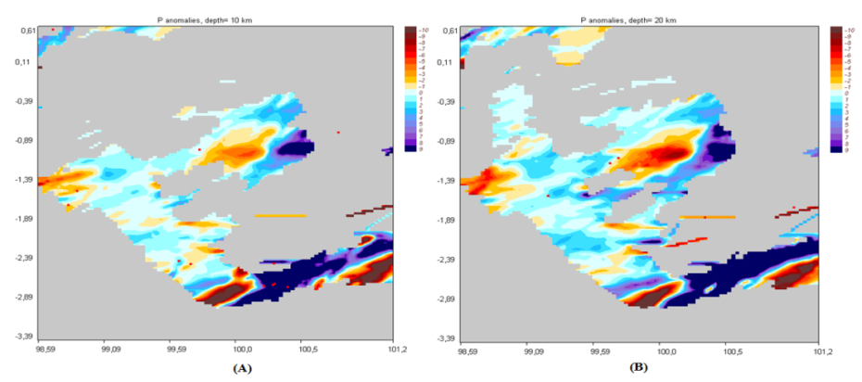
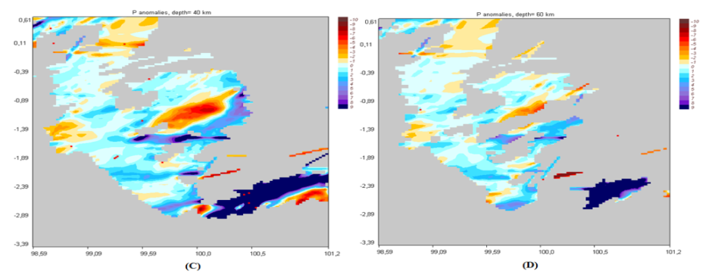
Gambar 2. Distribusi Anomali kecepatan gelompang P bidang horizontal pada kedalaman: (a). 10 km, (b) 20 km, (c) 40 km, dan (d) 60 km.

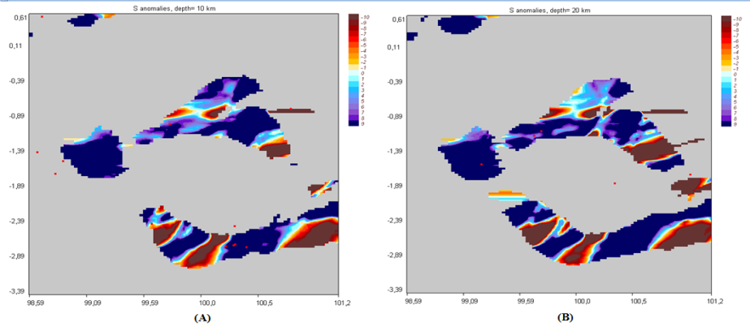
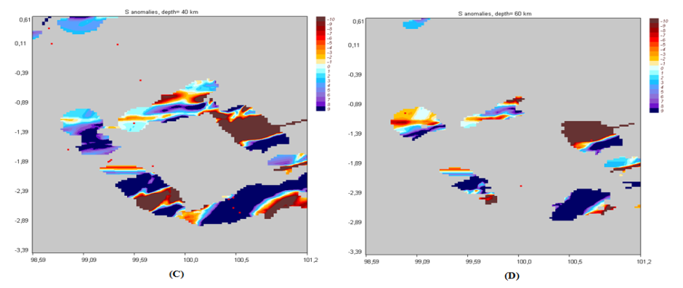
Gambar 3. Distribusi anomali kecepatan gelombang S bidang horizontal pada kedalaman:
(a). 10 km, (b) 20 km, (c) 40 km, dan (d) 60 km.

Berdasarkan Gambar 2 dan Gambar 3, anomali negatif Vp dan Vs terlihat jelas pada kedalaman 20 km dan 40 km. Sedangkan untuk kedalaman 10 km dan 60 km kurang teresolusi dengan baik. Hal ini sesuai dengan sebaran hiposenter gempabumi mayoritas terjadi di kedalaman 20 km - 40 km.

Selanjutnya, dilakukan cross section yang digunakan sebagai acuan dalam menganalisis distribusi anomali kecepatan gelombang P (Vp) dan kecepatan gelombang S (Vs) secara lebih detail. Terdapat 2 garis cross section yaitu garis 1A-1B pada longitude 98.098 dan latitude -1.41 sampai dengan longitude 101.2 dan latitude -0.91. Garis 2A-2B pada longitude 99.72 dan latitude 0.61 sampai dengan longitude 99.85 dan latitude -2.89. Hasil cross section distribusi Vp dan Vs ditampilkan pada irisan vertikal.

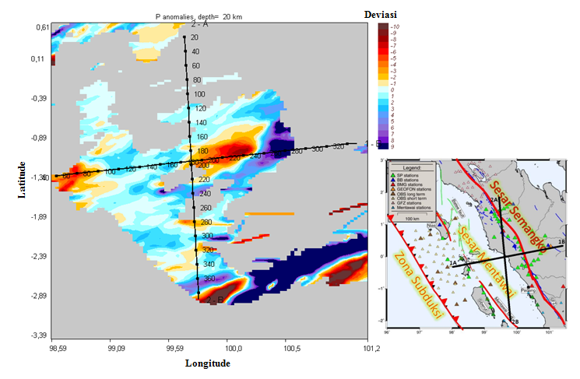
Gambar 4. Garis Cross Section

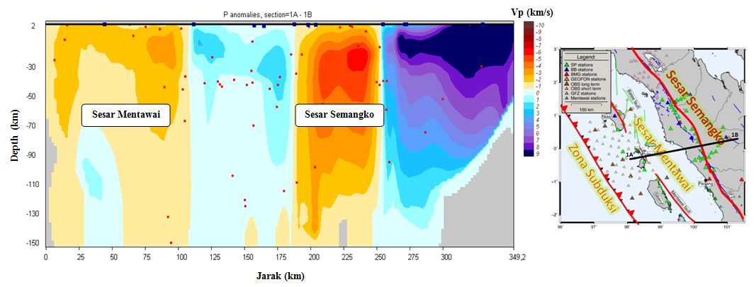
Gambar 5. Distribusi anomali kecepatan gelombang P irisan 1A-1B bidang vertikal.

Pada Gambar 5 anomali negatif maksimum gelombang P irisan 1A-1B berada pada jarak 10-100 km di kedalaman 0-70 km dan diduga sebagai Sesar Mentawai. Lalu pada jarak 190-240 km di kedalaman 0-140 km yang diduga sebagai Sesar Semangko. Selanjutnya, pada irisan 2A-2B yang ditunjukkan oleh Gambar 6, anomali negatif berada pada jarak 0-100 km di kedalaman 0-150 km diduga sebagai Sesar Semangko, dan pada jarak 180-225 km di kedalaman 0-150 km yang diduga sebagai Sesar Mentawai.

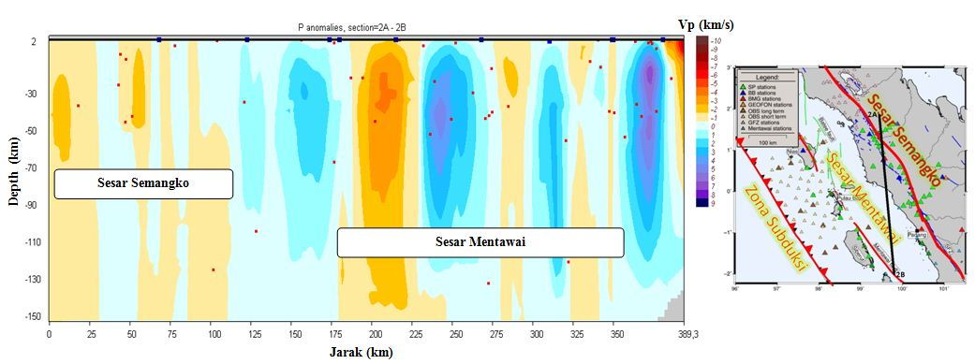
Gambar 6. Distribusi anomali kecepatan gelombang P irisan 2A-2B bidang vertikal.

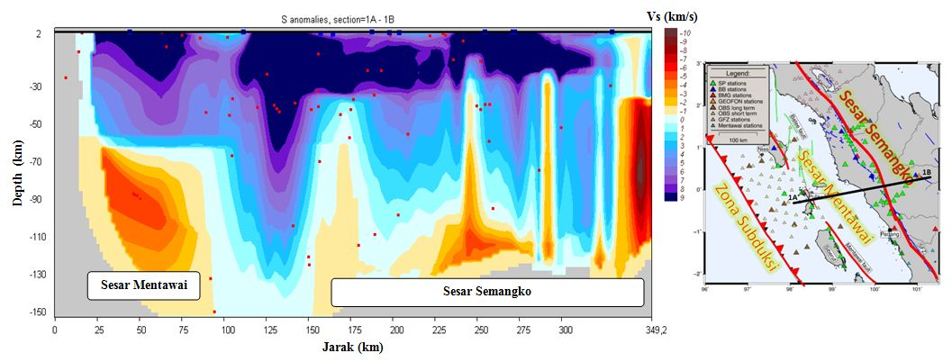
(a). Irisan 1A-1B
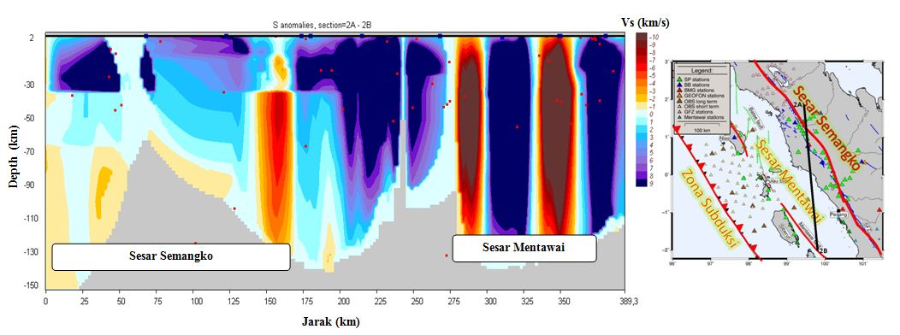
(b). Irisan 2A-2B
Gambar 7. Distribusi anomali kecepatan gelombang S bidang vertikal.

Kemudian, anomali negatif maksimum gelombang S irisan 1A-1B (Gambar 7a) berada pada jarak 25-90 km di kedalaman 60-150 km dan diduga sebagai Sesar Mentawai. Lalu, pada jarak 155-149 km di kedalaman 40-130 km diduga sebagai Sesar Semangko. Pada irisan 2A-2B (Gambar 7b) anomali negatif maksimum gelombang S berada pada jarak 0-170 km di kedalaman 30-150 km dan diduga sebagai Sesar Semangko. Lalu, pada jarak 280-360 km di kedalaman 0-130 km diduga sebagai Sesar Mentawai. Anomali kecepatan absolut Vp dan Vs seperti yang ditunjukkan pada Gambar 8 dan Gambar 9, maksimal kedalaman yang teresolusi dengan baik hanya sampai kedalaman 150 km. Dari hasil penelitian, diperoleh nilai kecepatan absolut gelombang P yaitu pada bagian kerak bawah sekitar 5,615 km/s sampai 6,769 km/s, pada bagian kerak atas sekitar 6,653 km/s sampai 8,269 km/s, pada bagian mantel atas sekitar 7,867 km/s sampai dengan 8,269 km/s. Selanjutnya, nilai kecepatan absolut gelombang S yaitu pada kerak atas sekitar 3,397 km/s sampai 4,294 km/s, pada kerak bawah sekitar 4,230 km/s sampai 4,871 km/s, dan pada mantel atas sekitar lebih dari 4,807 km/s.

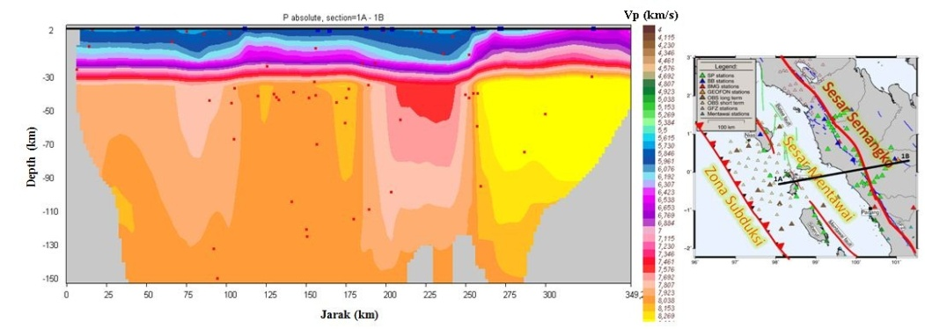
(a). Irisan 1A-1B
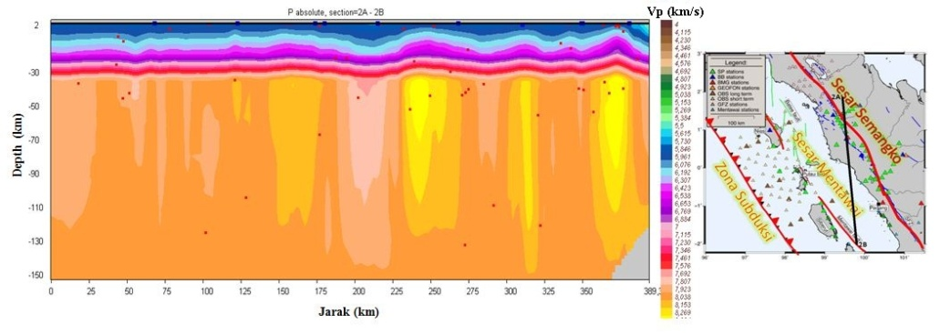
(b). Irisan 2A-2B
Gambar 8. Distribusi anomali kecepatan absolut gelombang P bidang vertikal.

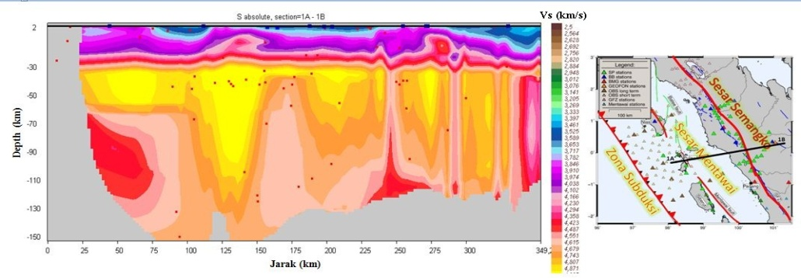
(a). Irisan 1A-1B
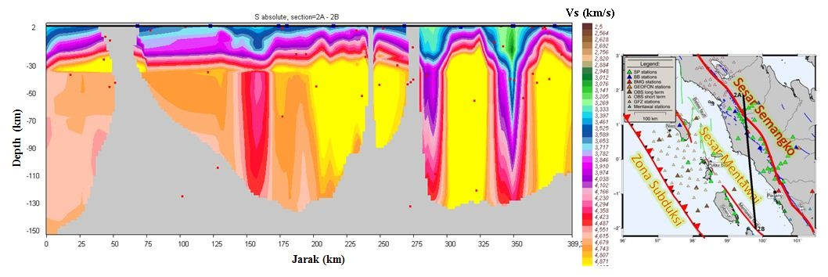
(b). Irisan 2A-2B
Gambar 9. Distribusi anomali kecepatan absolut gelombang S bidang vertikal.

3.2 Analisis Struktur Berdasarkan
Rasio Vp/Vs

Rasio Vp/Vs adalah hasil inversi irisan horizontal, nilai rasio Vp/Vs maksimum 1,888 memberikan informasi terdapatnya retakan yang terisi oleh fluida, serta memiliki tingkat saturasi air yang cukup tinggi. Lalu, untuk rasio Vp/Vs minimum dengan nilai 1,6 yang ditandai oleh warna merah tua, mewakili rasio Vp/Vs maksimum yang ditandai oleh warna biru tua memberikan informasi bahwa terdapat batuan kering yang terisi gas. Batuan yang banyak terisi fluida akan mengalami perubahan porositas dan dapat mengakibatkan keretakan yang memicu terjadinya bencana gempabumi.

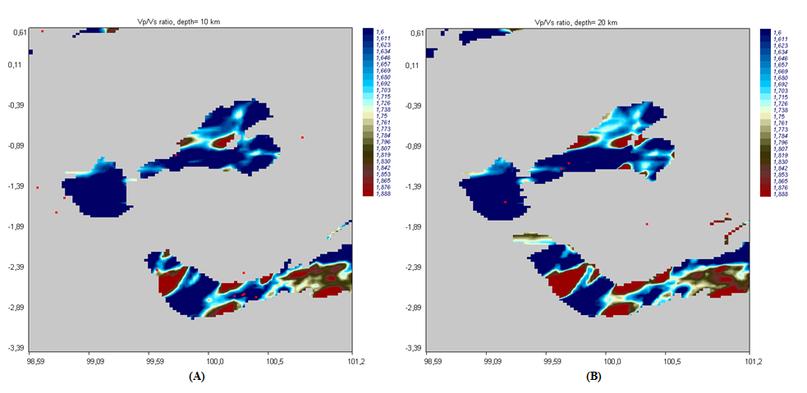
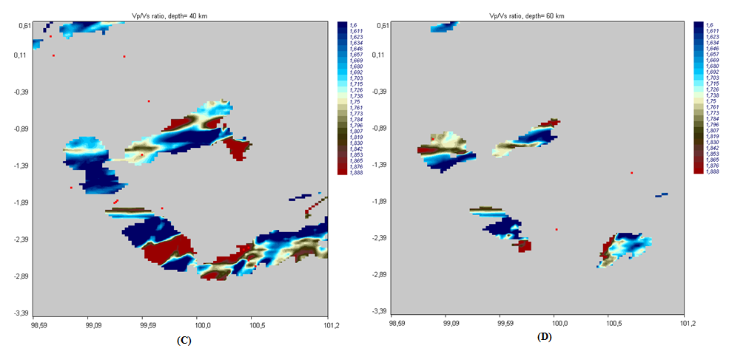
Gambar 10. Distribusi rasio Vp/Vs bidang horizontal pada kedalaman: (a). 10 km, (b). 20 km, (c). 40 km, dan (d). 60 km.

Rasio Vp/Vs tinggi terlihat jelas pada kedalaman 10 km, 20 km, dan 40 km, sedangkan kurang teresolusi pada kedalaman 60 km. Hal itu terjadi karena mayoritas gempabumi terjadi pada kedalaman kurang dari 60 km.

Pada irisan 1A-1B bidang vertikal (Gambar 11a), rasio Vp/Vs minimum yang di tandai oleh warna biru, mayoritas berada pada kedalaman sekitar 0-50 km, hal ini memberikan informasi bahwa pada kedalaman tersebut cenderung dikelilingi hiposenter gempabumi. Kemudian, untuk rasio Vp/Vs maksimum berada pada jarak 25-70 km yang diduga sebagai Sesar Mentawai, dan pada jarak 230-349 km yang diduga sebagai Sesar Semangko.

Pada irisan 2A-2B bidang vertikal yang ditunjukan oleh Gambar 11b, rasio vp/vs maksimum berada pada jarak 140-145 km di duga sebagai Sesar Semangko, dan pada jarak 270-360 km diduga sebagai Sesar Mentawai.

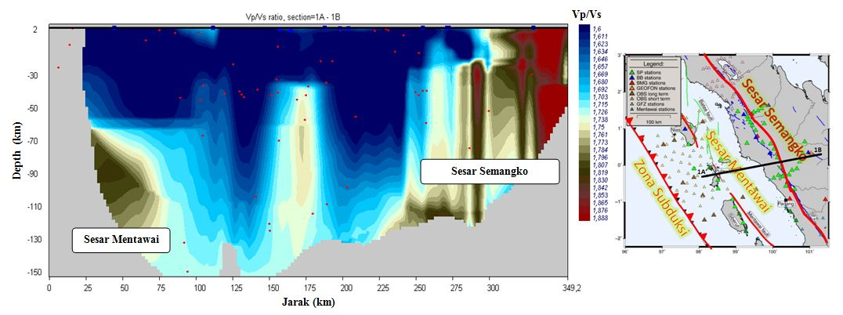
(a). Irisan 1A-1B
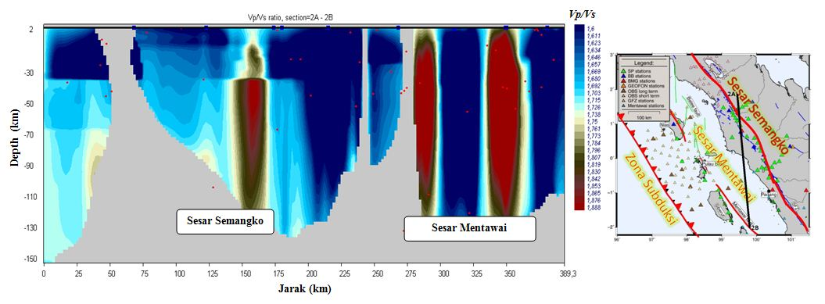
(b). Irisan 2A-2B
Gambar 11. Distribusi rasio Vp/Vs bidang vertikal.

4. Simpulan
Berdasarkan hasil pencitraan tomografi seismik, dapat disimpulkan bahwa:
- Distribusi hiposenter gempabumi wilayah Sumatera Barat lebih banyak terjadi pada kedalaman 20-40 km.
- Kecepatan gelombang P (Vp) pada kerak atas sekitar 5,615 km/s - 6,769 km/s, pada kerak bawah sekitar 6,653 km/s - 8,269 km/s, dan pada mantel atas sekitar 7,867 km/s - 8,269 km/s.
- Kecepatan gelombang S (Vs) pada kerak atas sekitar 3,397 km/s - 4,294 km/s, pada kerak bawah sekitar 4,230 km/s - 4,871 km/s, dan pada mantel atas lebih dari 4,807 km/s.
- Rasio Vp/Vs minimum mayoritas berada pada kedalaman 0-60 km, sedangkan rasio Vp/Vs maksimum mayoritas berada pada kedalaman 0-130 km. Nilai rasio Vp/Vs maksimum memberikan informasi bahwa pada daerah tersebut terdapat zona sesar/patahan.
- Pada pencitraan 3D menunjukkan adanya variasi anomali negatif Vp dan Vs yang diduga sebagai Sesar Mentawai dan Sesar Semangko.
Penelitian berikutnya sangat perlu dilakukan secara terus menerus untuk mengetahui lebih lanjut perkembangan struktur bawah permukaan di daerah penelitian dengan menambahkan banyak data baru yang dicatat. Hal ini sangat berguna untuk meminimalisir dampak yang ditimbulkan akibat adanya potensi gempa.

5. Referensi
- Arimuko, A., Bayu, M. T. F., Nanda, & Rasmid. (2020). Identifikasi Struktur Bawah Permukaan Berdasarkan Pemodelan Kecepatan 1D Hasil Relokasi Hiposentrum Gempa di Pulau Lombok, Gunung Sinabung, dan Jailolo. Jurnal Geofisika, 18(2), 40-48.
- Darman, H., & Sidi, F. H. (2000). An outline of the geology of Indonesia. Indonesian Association of Geologists. Jakarta, 192 p.
- Koulakov, I. (2009). Local Tomography Software, LOTOS-09.
- Lay, T., & Wallace, T. C. (1995). Global Modern Seismology. Academic Press, California., 58.
- Prawirodirdjo, K. (2000). One Century Of Tectonic Deformation Along The Sumatran Fault From Triangulation and Global Positioning System Surveys. Journal Of Geophysical Research, 105.
- Pusat Studi Gempa Nasional. (2017). Peta Sumber dan Bahaya Gempa Indonesia Tahun 2017. Bandung.
- Sieh, K., & Natawidjaja, D. (2000). Neotectonics of the Sumatran Fault. Journal Of Geophysical Research, 105.
- Suantika, G. (2009). Pencitraan Tomografi Atenuasi Seismik 3-D untuk Delineasi Struktur Internal dan Karakterisasi Sifat Batuan di Bawah Gunungapi Guntur. (Disertasi). Institut Teknologi Bandung.
- Naryanto, H. S. (1997). Kegempaan Di Daerah Sumatera. Jurnal Alami, 2(3).

